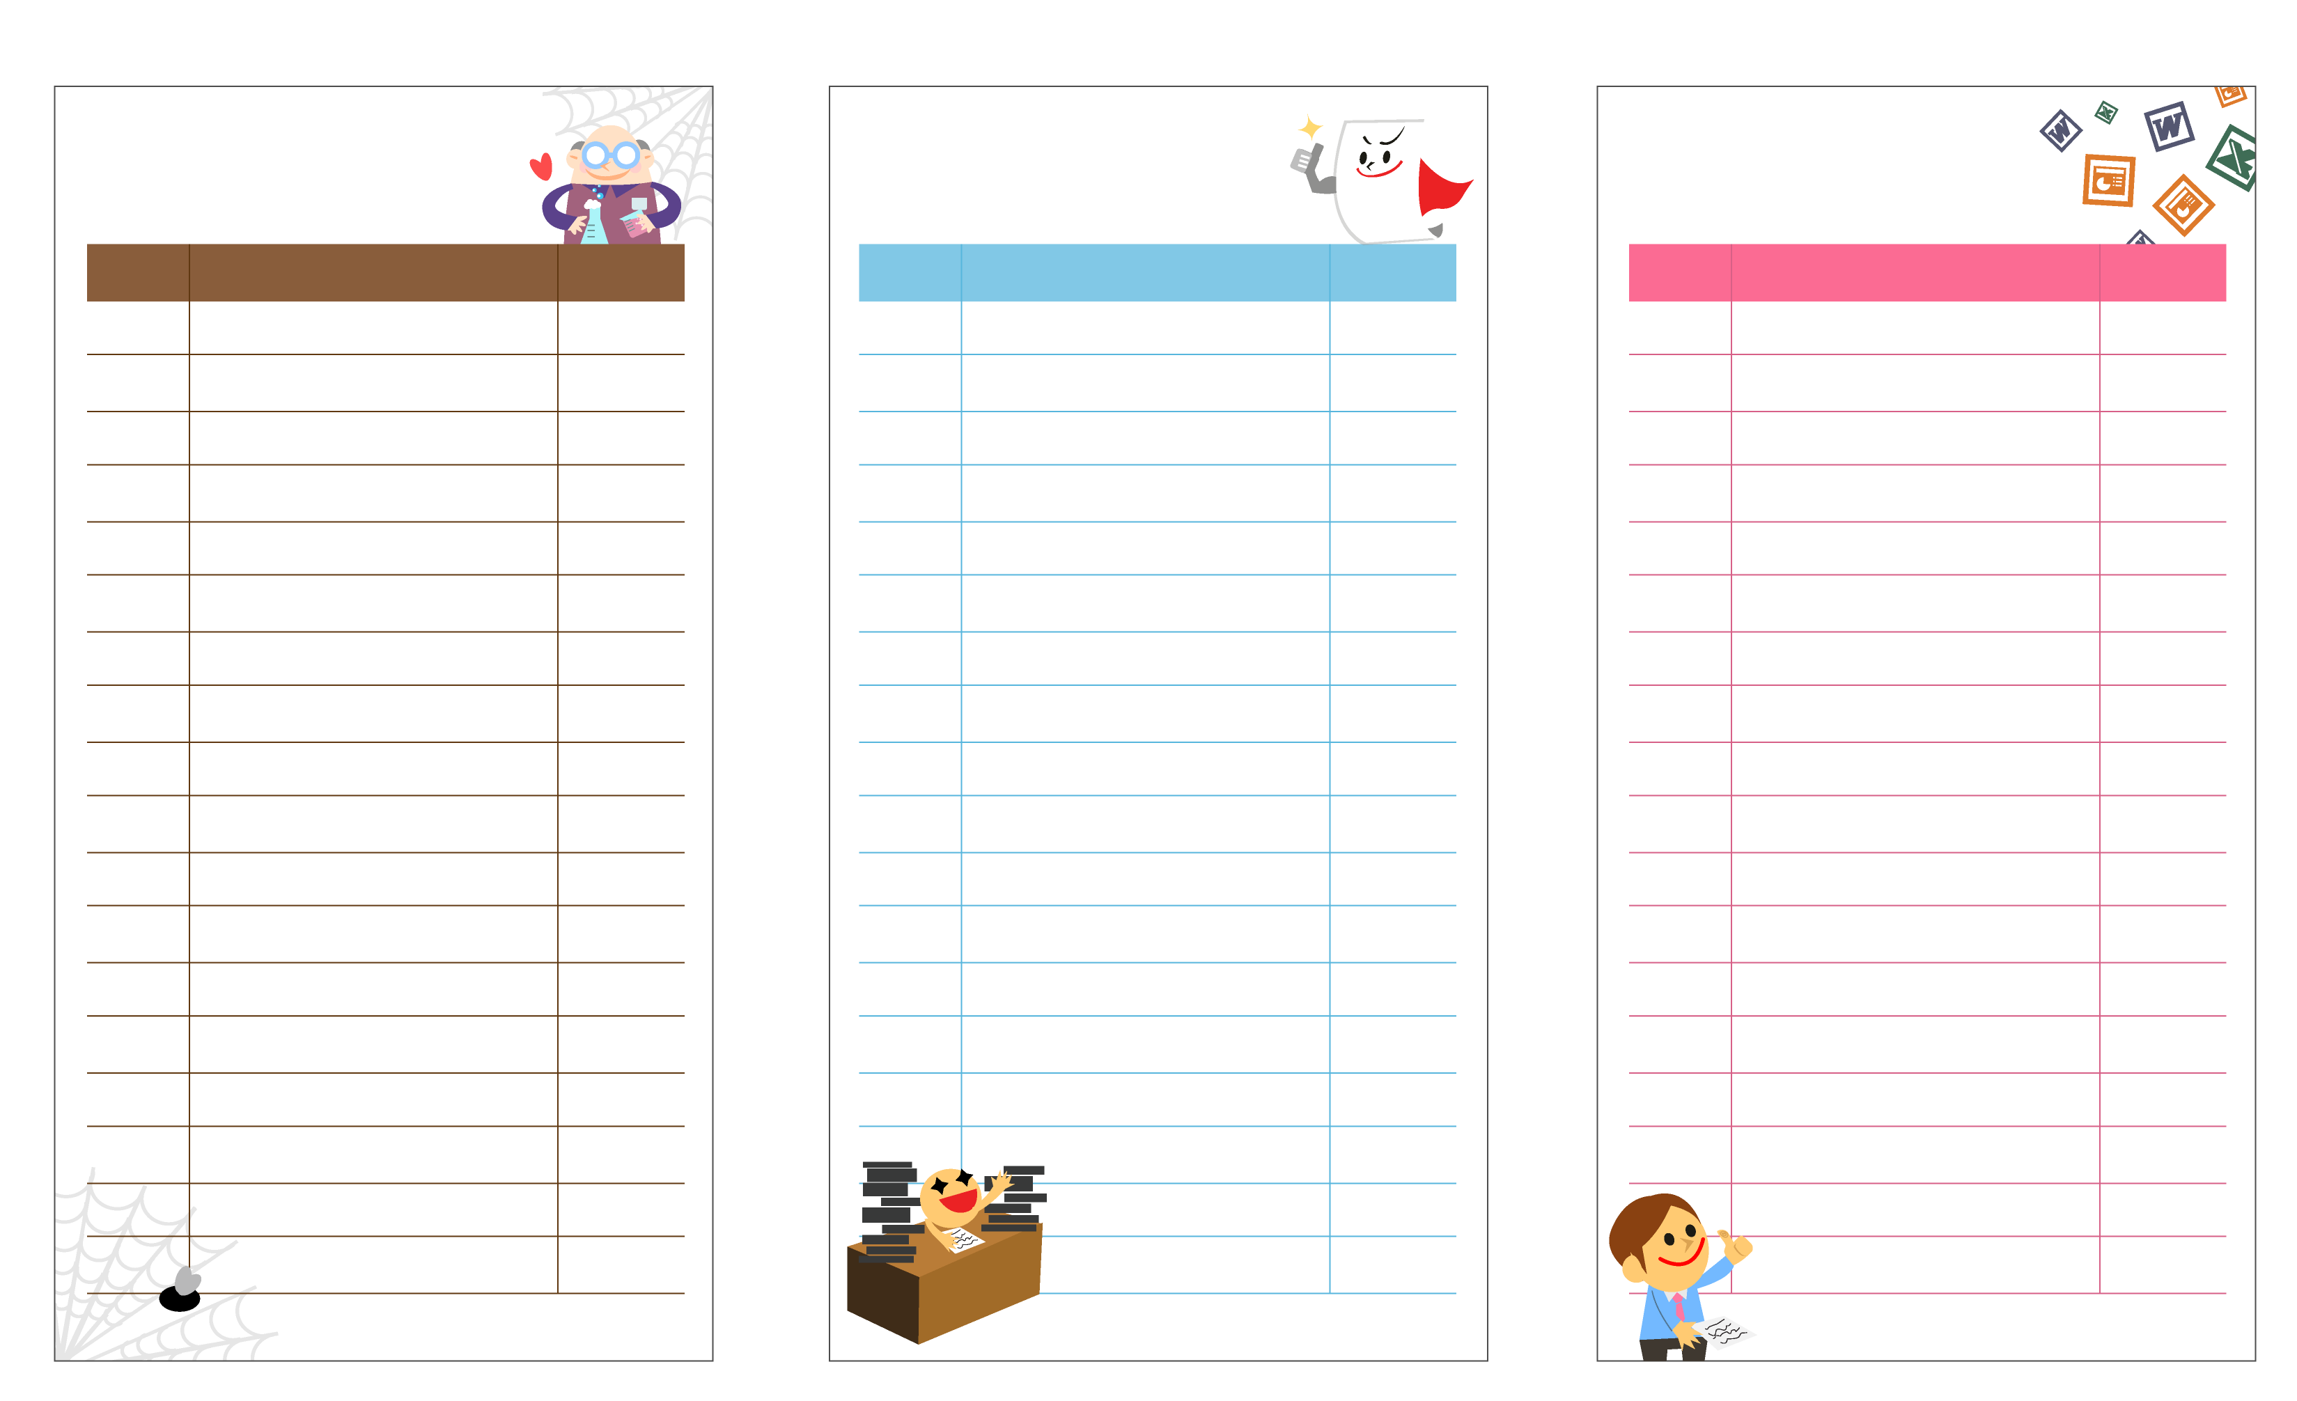

To do list
Date
Contents
Check
To do list
Date
Contents
Check
To do list
Date
Contents
Check
1/1 | 공부하기 | v
1/1 | 공부하기 | v
1/1 | 공부하기 | v
To do list
Date
Contents
Check

